**МИНИСТЕРСТВО ОБРАЗОВАНИЯ И НАУКИ АМУРСКОЙ ОБЛАСТИ**

**ГОСУДАРСТВЕННОЕ АВТОНОМНОЕ УЧРЕЖДЕНИЕ ДОПОЛНИТЕЛЬНОГО ПРОФЕССИОНАЛЬНОГО ОБРАЗОВАНИЯ**

**«АМУРСКИЙ ОБЛАСТНОЙ ИНСТИТУТ РАЗВИТИЯ ОБРАЗОВАНИЯ»**

**(ГАУ ДПО «АмИРО»)**

**Анализ результатов тестирования обучающихся**

**с 1 по 11 классов в образовательных организациях**

**Амурской области**

***по Правилам* дорожного движения**

**и безопасному поведению**

**на дорогах**

**(2021 – 2022 учебный год)**

**Амурская область**

**Анализ результатов мониторинга уровня знаний, умений и навыков обучающихся по освоению ПДД с 1 по 11 классов**

**в образовательных организациях Амурской области**

В последние годы на дорогах Амурской области стремительно растёт поток автомобильного транспорта, что увеличивает опасность дорожно-транспортного травматизма.

За полгода 2022 в Приамурье зарегистрировано 59 ДТП с участием детей в возрасте до 16 лет. В них пострадали 60 несовершеннолетних амурчан, еще трое детей погибли. В основном дети являлись пассажирами транспортных средств или пешеходами.

Специалисты призывают водителей, родителей и юных амурчан быть внимательнее и уделить особое внимание безопасности на дорогах в период летних каникул.

Несмотря на то, что в Российской Федерации действует целый ряд нормативных документов, обязывающих образовательную организацию проводить последовательную профилактическую работу по изучению правил безопасного поведения на дорогах, результаты контрольно-аналитической работы Госавтоинспекции показывают, что из 51% дорожно-транспортных происшествий происходит с детьми.

Для контроля эффективности и качества профилактической работы проводился мониторинг уровня знаний, умений и навыков обучающихся по освоению ПДД осуществлялся на основании: Министерства образования науки Российской Федерации в частности реализации Федеральной целевой программы «Повышение безопасности дорожного движения в 2013-2024 годах».

Цель мониторинга: определить уровень развития знаний и умений усваиваемые обучающимися по правилам дорожного движения.

Задачи мониторинга:

- выявить причины и факторы, обуславливающих рост числа ДТП с детьми;

- оказать помощь педагогическому коллективу в организации работы по профилактике ДДТТ и пропаганде безопасности дорожного движения;

- создать условия для интенсификации учебно-воспитательного процесса по профилактике ДДТТ и устранить недостатки в данной деятельности;

В связи с этим, вопросы тестирования были сформированы по следующим возрастным категориям: 1-4 классы, 5 - 9 классы, 10 - 11 классы.

Методы тестирования:

Предлагаемые вопросы в тестах направлены на проверку знаний обучающихся следующих разделов ПДД:

- общие положения ПДД;

- ПДД, которые должны знать все участники дорожного движения;

- БДД, которую должны знать и соблюдать все участники дорожного движения;

- Административная ответственность за совершение правонарушений в области дорожного движения;

- Психофизиологические особенности участников дорожного движения.

1 - 4 классам было предложено ответить на 10 вопроса, 5 - 9 классам - на 20 вопросов, 10 - 11 классам - на 30 вопросов.

В каждой возрастной категории комплект вопросов усложняется, в зависимости от необходимого базового уровня знаний ПДД участниками дорожного движения.

Вопросы для 1 - 4 классов ориентированы на основные знания ПДД для пассажиров и пешеходов, для 5 - 9 классов - ПДД, которые должны знать и соблюдать пассажиры, пешеходы и водители (велосипедов), для 10 - 11 классов вопросы на знание требований Правил как для пассажиров, пешеходов, так и для водителей ТС (скутер, мопед).

Вопросы составлены с учётом детского возраста, восприятия и были даны в тестовом режиме, с возможностью выбора правильного ответа из предложенных вариантов.

За каждый правильный ответ участник получал по 1 баллу.

В тестировании приняли участие 41553 обучающихся с 1 – 11 классов из 29 муниципальных территорий Амурской области.

Общее количество участников тестирования по территориям, муниципальным округам и городам распределилось следующим образом:

|  |  |  |  |  |  |  |  |  |  |  |  |  |
| --- | --- | --- | --- | --- | --- | --- | --- | --- | --- | --- | --- | --- |
| Территория | 1 класс | 2 класс | 3 класс | 4 класс | 5 класс | 6 класс | 7 класс | 8 класс | 9 класс | 10 класс | 11 класс | Всего |
| г. Благовещенск | 995 | 826 | 967 | 996 | 710 | 787 | 656 | 688 | 533 | 1491 | 1566 | 10215 |
| г. Белогорск | 274 | 264 | 297 | 359 | 555 | 345 | 317 | 316 | 243 | 114 | 129 | 3213 |
| г. Зея | 168 | 131 | 99 | 91 | 147 | 130 | 131 | 201 | 148 | 51 | 91 | 1388 |
| г. Райчихинск | 161 | 164 | 156 | 197 | 147 | 130 | 131 | 128 | 156 | 22 | 18 | 1410 |
| г. Свободный | 6 | 6 | 4 | 6 | 5 | 10 | 10 | 7 | 3 | 1 | 2 | 60 |
| г. Тында | 252 | 185 | 186 | 177 | 155 | 119 | 116 | 180 | 123 | 102 | 70 | 1665 |
| г. Шимановск | 252 | 185 | 186 | 177 | 61 | 55 | 64 | 69 | 85 | 34 | 37 | 1205 |
| Архаринский район | 135 | 134 | 86 | 148 | 137 | 132 | 127 | 130 | 117 | 63 | 44 | 1253 |
| Белогорский район | 27 | 53 | 49 | 41 | 35 | 34 | 30 | 26 | 21 | 55 | 35 | 406 |
| Благовещенский район | 537 | 548 | 564 | 656 | 677 | 604 | 656 | 541 | 530 | 297 | 269 | 5879 |
| Бурейский м.о. | 148 | 134 | 167 | 141 | 112 | 114 | 146 | 115 | 103 | 18 | 23 | 1221 |
| Завитинский м.о. | 154 | 115 | 106 | 110 | 115 | 86 | 88 | 81 | 86 | 33 | 31 | 1005 |
| Зейский район | 88 | 105 | 102 | 109 | 70 | 81 | 111 | 111 | 89 | 53 | 71 | 990 |
| Ивановский м.о. | 197 | 204 | 184 | 117 | 145 | 123 | 121 | 143 | 139 | 43 | 46 | 1462 |
| Константиновский район | 120 | 107 | 98 | 149 | 89 | 91 | 92 | 112 | 112 | 30 | 36 | 1036 |
| Магдагачинский район | 142 | 129 | 139 | 153 | 106 | 157 | 143 | 95 | 122 | 64 | 40 | 1290 |
| Мазановский район | 0 | 0 | 0 | 0 | 3 | 0 | 0 | 1 | 2 | 0 | 1 | 7 |
| Михайловский район | 1 | 0 | 3 | 2 | 0 | 0 | 0 | 0 | 2 | 0 | 1 | 9 |
| Октябрьский район | 76 | 76 | 67 | 71 | 46 | 77 | 50 | 54 | 49 | 27 | 40 | 633 |
| Ромненский м.о. | 41 | 50 | 29 | 47 | 28 | 31 | 28 | 45 | 25 | 13 | 3 | 340 |
| Свободненский район | 102 | 111 | 95 | 85 | 100 | 79 | 87 | 92 | 115 | 26 | 33 | 925 |
| Селемджинский район | 0 | 2 | 0 | 0 | 0 | 0 | 1 | 0 | 0 | 0 | 0 | 3 |
| Серышевский район | 228 | 212 | 161 | 212 | 148 | 133 | 197 | 136 | 161 | 25 | 51 | 1664 |
| Сковородинский район | 132 | 108 | 87 | 78 | 116 | 11 | 116 | 72 | 82 | 58 | 39 | 899 |
| Тамбовский район | 68 | 79 | 97 | 72 | 117 | 119 | 110 | 112 | 67 | 51 | 50 | 942 |
| Тындинский м.о. | 77 | 53 | 68 | 90 | 47 | 49 | 50 | 47 | 51 | 27 | 19 | 578 |
| Шимановский район | 25 | 42 | 47 | 47 | 43 | 25 | 53 | 46 | 42 | 15 | 18 | 403 |
| пгт Прогресс | 119 | 81 | 58 | 128 | 131 | 101 | 150 | 125 | 133 | 67 | 60 | 1153 |
| ЗАТО Циолковский | 77 | 50 | 57 | 95 | 39 | 51 | 19 | 47 | 26 | 32 | 6 | 499 |
|  |  |  |  |  |  |  |  |  |  |  |  |  |

Самым малый обхват обучающихся: г.Свободный (60), Мазановский район (7), Михайловский район (9), Селемджинский район (3)

**Результаты**

Сведения о правильных ответах, обучающихся по территориям Амурской области на вопросы теста по ПДД 1-4 классов. В таблице представлена информация о количестве правильных ответов обучающихся 1-4 классов на вопросы теста, которые распределены сверху вниз от максимума (97 %) к минимуму (69 %) по признаку - процентная доля правильных ответов от общего числа опрошенных.

Даны 10 вопросов, нужно выбрать правильный ответ.

1. Светофор с двумя сигналами, выполненными в виде силуэта

Пешеходный светофор

Переходный светофор

Транспортный светофор

2. Установите правильную последовательность действий перехода проезжей части дороги при включении зелёного сигнала пешеходного светофора?

Посмотреть налево, направо и ещё раз налево и убедиться, что транспортные средства остановились и пропускают пешеходов

Остановиться у края тротуара

Переходить проезжую часть дороги, контролируя ситуацию

Идти быстро, но не бежать

3. Определите, какое утверждение верно...

Пешеход при переходе проезжей части дороги должен посмотреть налево, потом направо и опять налево, убедившись в безопасности, пересечь проезжую часть

Пешеход при переходе проезжей части дороги должен посмотреть налево, затем направо и, убедившись в безопасности, пересечь проезжую часть

4. Определить какое утверждение верно...

В соответствии с правилами дорожного движения люди, передвигающиеся на роликах и самокатах, приравниваются к пешеходам

В соответствии с правилами дорожного движения люди, передвигающиеся на роликах и самокатах, приравниваются к водителям транспортных средств

5. Определите, какое утверждение верно

При приближении автомобилю скорой помощи с включённым проблесковым маячком и звуковым сигналом пешеходы обязаны воздержаться от перехода проезжей части дороги

Пешеходы, переходя дорогу на зелёный сигнал пешеходного перехода, не обязаны уступать дорогу даже автомобилю скорой помощи с включённым проблесковым маячком и специальным звуковым сигналом. Она имеет приоритет только перед другим транспортом

6. Определить какое утверждение верно...

Пассажир при поездке на транспортном средстве обязан быть пристёгнутым ремнями безопасности

Пассажир при поездке на транспортном средстве должен использовать ремни безопасности только в случае экстренной необходимости и опасности

7. Определить какое утверждение верно...

Если посадка и высадка невозможна со стороны тротуара или обочины, она может осуществляться со стороны проезжей части при условии, что это будет безопасно и не создаст помех другим участникам движения

Посадку и высадку можно производить только со стороны тротуара или обочины

8. Определить какое утверждение верно...

Ожидать трамвай, остановка которого не оборудована посадочной площадкой, нужно только на тротуаре

Ожидать трамвай, остановка которого не оборудована посадочной площадкой, можно на проезжей части дороги рядом с трамвайными путями в зоне остановки

9. Определить какое утверждение верно...

Среди средств пассивной защиты велосипедиста самым значимым является велошлем

Среди средств пассивной защиты велосипедиста самыми значимыми являются наколенники и перчатки

10. Велосипедисты показывают определённые сигналы рукой. Кто из них подаёт сигнал поворота налево?

Велосипедист А

Велосипедист А, Б

Велосипедист В, Г

В таблице представлены правильные ответы:

|  |  |  |  |
| --- | --- | --- | --- |
| 1. | Светофор с двумя сигналами, выполненными в виде силуэта человека, называется?  Ответов 17120 | 15112 | 88.3% |
| 2. | Установите правильную последовательность действий перехода проезжей части дороги при включении зелёного сигнала пешеходного светофора?  Ответов 17120 | 14378 | 84.0% |
| 3. | Определить какое утверждение верно...  Ответов 17120 | 11928 | 69.7% |
| 4. | Определите, какое утверждение верно...  Ответов 17120 | 13753 | 80.3% |
| 5. | Определить какое утверждение верно...  Ответов 17120 | 14183 | 82.8% |
| 6. | Определите, какое утверждение верно….  Ответов 1712 | 16023 | 93.6% |
| 7. | Определить какое утверждение верно...  Ответов 17120 | 16714 | 97.6% |
| 8. | Определить какое утверждение верно...  Ответов 17120 | 10049 | 58.7% |
| 9. | Определить какое утверждение верно...  Ответов 17120 | 14825 | 86.6% |
| 10. | Определить какое утверждение верно...  Ответов 17120 | 14792 | 86.4% |

РЕЗУЛЬТАТЫ:

Обучающимся 1 - 4 классов предлагалось выбрать правильные ответы на 10 вопросов. Данные вопросы касались выбора действия участника дорожного движения в условиях конкретной дорожной ситуации.

В результате проверки результатов тестирования обучающихся с 1 по 4 классы выявлена непосредственная совместная работа педагогов, родителей и обучающихся над ответами на вопросы тестирования. Вследствие чего, не представляется возможным объективно оценить знания самих детей.

Обучающимся возрастной категории 5 – 9 классов предлагалось выбрать правильные ответы на 20 вопросов. Данные вопросы были даны с целью выявления уровня знаний обучающихся *основных знаний и понятий Правил* дорожного движения.

В таблице представлена информация о количестве правильных ответов обучающихся 5-9 классов на вопросы теста, которые распределены сверху вниз от максимума (97 %) к минимуму (69 %) по признаку - процентная доля правильных ответов от общего числа опрошенных.

1.Светофор с двумя сигналами, выполненными в виде силуэта человека, называется?

**Пешеходный светофор**

Транспортный светофор

Переходный светофор

2. Установите правильную последовательность действий перехода проезжей части дороги при включении зелёного сигнала пешеходного светофора?

Посмотреть налево, направо и ещё раз налево и убедиться, что транспортные средства остановились и пропускают пешеходов

Остановиться у края тротуара

Переходить проезжую часть дороги, контролируя ситуацию

Идти быстро, но не бежать.

4.Определить какое утверждение верно...

Пешеходный переход называется регулируемым, если на нем имеется исправный светофор или регулировщик

Место для перехода проезжей части дороги на котором нанесена разметка «пешеходный переход», называется регулируемым пешеходным переходом

5.Определите, какое утверждение верно...

Пешеход при переходе проезжей части дороги должен посмотреть налево, потом направо и опять налево, убедившись в безопасности, пересечь проезжую часть

Пешеход при переходе проезжей части дороги должен посмотреть налево, затем направо и, убедившись в безопасности, пересечь проезжую часть

6. Определить какое утверждение верно...

В соответствии с правилами дорожного движения люди, передвигающиеся на роликах и самокатах, приравниваются к пешеходам

В соответствии с правилами дорожного движения люди, передвигающиеся на роликах и самокатах, приравниваются к водителям транспортных средств

7.Определите, какое утверждение верно…

При приближении автомобилю скорой помощи с включённым проблесковым маячком и звуковым сигналом пешеходы обязаны воздержаться от перехода проезжей части дороги

Пешеходы, переходя дорогу на зелёный сигнал пешеходного перехода, не обязаны уступать дорогу даже автомобилю скорой помощи с включённым проблесковым маячком и специальным звуковым сигналом.

Она имеет приоритет только перед другим транспортом

8. Определить какое утверждение верно...

Пассажир при поездке на транспортном средстве обязан быть пристёгнутым ремнями безопасности

Пассажир при поездке на транспортном средстве должен использовать ремни безопасности только в случае экстренной необходимости и опасности

9.Определить какое утверждение верно...

Если посадка и высадка невозможна со стороны тротуара или обочины, она может осуществляться со стороны проезжей части при условии, что это будет безопасно и не создаст помех другим участникам движения

Посадку и высадку можно производить только со стороны тротуара или обочины

10. Определить какое утверждение верно...

Ожидать трамвай, остановка которого не оборудована посадочной площадкой, нужно только на тротуаре

Ожидать трамвай, остановка которого не оборудована посадочной площадкой, можно на проезжей части дороги рядом с трамвайными путями в зоне остановки

11. Определить какое утверждение верно...

Среди средств пассивной защиты велосипедиста самым значимым является велошлем

Среди средств пассивной защиты велосипедиста самыми значимыми являются наколенники и перчатки

12. Велосипедисты показывают определённые сигналы рукой. Кто из них подаёт сигнал поворота налево?

Инструкция: проанализируйте ситуацию, изображённую на картинке, выберете правильный ответ.

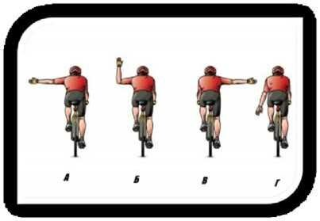

Велосипедист А

Велосипедист А, Б

Велосипедист В, Г

13. Велосипедист двигается вне населённого пункта по проезжей части дороги. Как должен двигаться велосипедист в данной ситуации

Инструкция: проанализируйте ситуацию, изображённую на картинке. Выберите правильный ответ

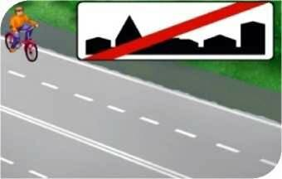

По ходу движения транспортных средств

Навстречу движению транспортных средств

Навстречу движению транспортных средств

Велосипедисту запрещено движение по проезжей части

14. В левом столбике изображены дорожные знаки, а в правом изображены места их установки. Сопоставьте их между собой

Инструкция: подберите к каждому дорожному знаку, изображённому ниже, правильное место установки

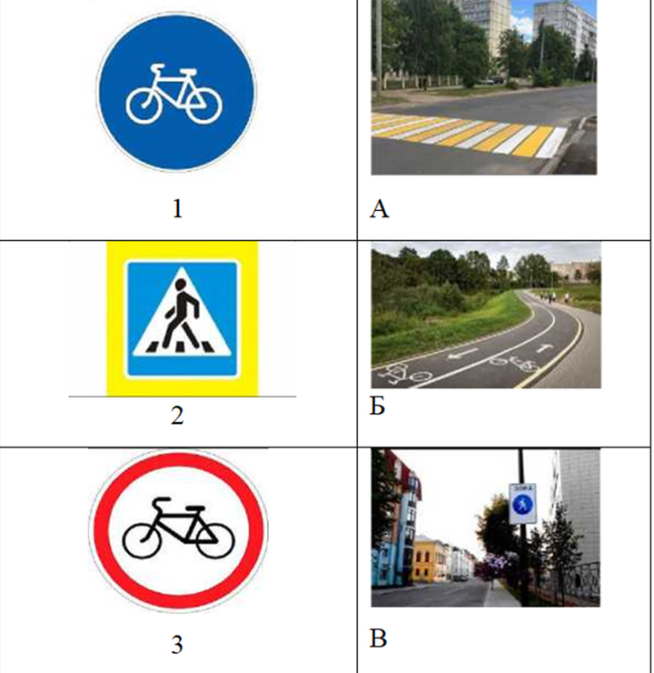

1-Б, 2-А, 3-В

1-А, 2-Б, 3-В

1-В, 2-Б, 3-А

15. Перед переходом проезжей части дороги Дима задумался, нужно ему снять капюшон или нет. Помогите Диме принять верное решение.

Инструкция: посмотрите на картинку, проанализируйте ситуацию. правильный ответ.  
Боковое — зрение отвечает за возможность ориентироваться в пространстве и позволяет вовремя заметить опасность со стороны

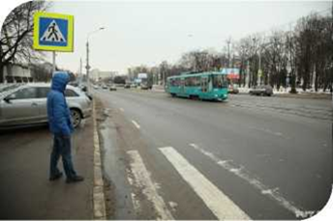

Капюшон нужно обязательно снять

Капюшон можно не снимать

Наличие или отсутствие капюшона не имеет значения

16. Находясь у бабушки в деревне, Марк решил пойти на пикник. Так как в деревне не было тротуаров Марк пошёл по обочине. Однако, выйдя за пределы деревни Марк задумался о том, как правильно ему идти дальше. Помогите Марку определить, как он должен двигаться вне населенного пункта в данной ситуации?

Инструкция: посмотрите на картинку, проанализируйте ситуацию. Выберите правильный ответ.

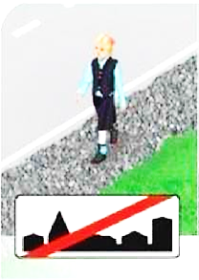

При движении вне населённого пункта Марк должен идти навстречу движения транспортных средств

При движении вне населённого пункта Марк должен идти по ходу движения транспортных средств

Вне населённого пункта движение для пешеходов запрещено

17.Когда Маша возвращалась домой после школы, она заметила, что на одном из перекрёстков производят замену светофоров и пока их нет на перекрёсток поставили регулировщика. Помогите Маше определить, как она должна действовать при данном сигнале регулировщика?

Посмотрите на картинку, проанализируйте ситуацию. Выберите правильный ответ.

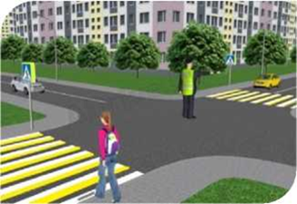

Маша может перейти проезжую часть дороги за спиной регулировщика

Маше нужно дождаться другого сигнала регулировщика и перейти проезжую часть дороги

Маша должна дождаться, когда регулировщик подаст сигнал свистком и жестом покажет, что переход разрешён

18. Разрешено ли Вите передвигаться на электросамокате таким образом?

Инструкция: посмотрите на картинку, проанализируйте ситуацию. Выберите правильный ответ.

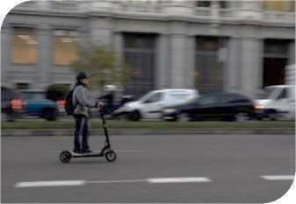

Запрещено

Разрешено, но только в светлое время суток

Разрешено, так как на Вите надет шлем

19. Представьте, что Вы едете на велосипеде по проезжей части дороги, на которой нанесена горизонтальная дорожная разметка. Что эта разметка обозначает?

Инструкция: посмотрите на картинку, вспомните что означает нанесённая разметка. Выберите правильный ответ.

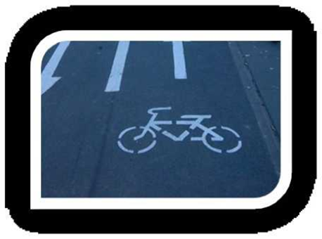

Велосипедная дорожка или полоса для велосипедистов

Велосипедная дорожка или тротуар

Полоса для велосипедистов или мопедов

20.Должен ли водитель показывать поворот как на картинке?

Инструкция: правильный ответ

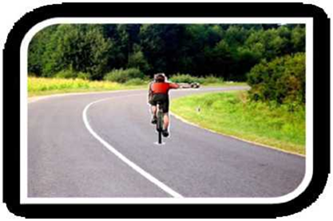

Не обязательно, так как дорога меняет направление и совершение другого маневра невозможно

Перед поворотом водитель всегда обязан показывать сигналы поворота

Не обязательно, так как другие транспортные средства отсутствуют

В таблице представлены правильные ответы:

|  |  |  |  |
| --- | --- | --- | --- |
| 1. | Светофор с двумя сигналами, выполненными в виде силуэта человека, называется?  Пешеходный светофор  Ответов 18560 | 15740 | 84.8% |
| 2. | Установите правильную последовательность действий перехода проезжей части дороги при включении зелёного сигнала пешеходного светофора?  Ответов 18560 | 15050 | 81.1% |
| 3. | Определить какое утверждение верно...  Ответов 18560 | 11841 | 63.8% |
| 4. | Определите, какое утверждение верно...  Пешеход при переходе проезжей части дороги должен посмотреть налево, потом направо и опять налево, убедившись в безопасности, пересечь проезжую часть  Ответов 18560 | 14403 | 77.6% |
| 5. | Определить какое утверждение верно...  Ответов 18560 | 13696 | 73.8% |
| 6. | Определите, какое утверждение верно…  Ответов 18560 | 16117 | 86.8% |
| 7. | Определить какое утверждение верно...  Ответов 18560 | 16945 | 91.3% |
| 8. | Определить какое утверждение верно...  Ответов 18560 | 9175 | 49.4% |
| 9. | Определить какое утверждение верно...  Ответов 18560 | 15072 | 81.2% |
| 10. | Определить какое утверждение верно...  Ответов 18560 | 14337 | 77.2% |
| 11 | Велосипедисты показывают определённые сигналы рукой. Кто из них подаёт сигнал поворота налево?  Ответов 18560 | 12781 | 68.9% |
| 12. | Велосипедист двигается вне населённого пункта по проезжей части дороги. Как должен двигаться велосипедист в данной ситуации Ответов 18560 | 7725 | 41.6% |
| 13. | В левом столбике изображены дорожные знаки, а в правом изображены места их установки. Сопоставьте их между собой  Ответов 18560 | 15884 | 85.6% |
| 14. | Перед переходом проезжей части дороги Дима задумался, нужно ему снять капюшон или нет. Помогите Диме принять верное решение  Ответов 18560 | 13265 | 71.5% |
| 15. | Находясь у бабушки в деревне, Марк решил пойти на пикник. Так как в деревне не было тротуаров Марк пошёл по обочине. Однако, выйдя за пределы деревни Марк задумался о том, как правильно ему идти дальше. Помогите Марку определить, как он должен двигаться вне населенного пункта в данной ситуации?  Ответов 18560 | 12242 | 66.0% |
| 16. | Когда Маша возвращалась домой после школы, она заметила, что на одном из перекрёстков производят замену светофоров и пока их нет на перекрёсток поставили регулировщика. Помогите Маше определить, как она должна действовать при данном сигнале регулировщика?  Ответов 18560 | 11113 | 59.9% |
| 17. | Разрешено ли Вите передвигаться на электросамокате таким образом?  Ответов 18560 | 14468 | 78.0% |
| 18. | Представьте, что Вы едете на велосипеде по проезжей части дороги, на которой нанесена горизонтальная дорожная разметка. Что эта разметка обозначает?  Ответов 18560 | 12856 | 69.3% |
| 19. | Должен ли водитель показывать поворот как на картинке?  Ответов 18560 | 8586 | 46.3% |
| 20. | Максим предложил Кате покататься на велосипеде. Катя, конечно, согласилась и стала пассажиром. Максиму уже 16 лет, а Кате всего 10, определите, может ли Максим перевозить пассажира на своём велосипеде в данной ситуации?  Ответов 18560 | 9544 | 51.4% |

Обучающиеся возрастных категорий 10-11 классов должны обладать знаниями ПДД на более высоком уровне, в связи с тем, что они уже являются участниками дорожного движения в качестве водителей велосипедов, находясь непосредственно на проезжей части и являются наиболее вероятными участниками ДТП, что также подтверждается сводками аварийности ГИБДД.

Для тестирования 10-х-11-х классов даны 31вопрос (результат в таблице):

1.Светофор с двумя сигналами, выполненными в виде силуэта человека, называется?

**Пешеходный светофор**

Транспортный светофор

Переходный светофор

2. Установите правильную последовательность действий перехода проезжей части дороги при включении зелёного сигнала пешеходного светофора?

Посмотреть налево, направо и ещё раз налево и убедиться, что транспортные средства остановились и пропускают пешеходов

Остановиться у края тротуара

Переходить проезжую часть дороги, контролируя ситуацию

Идти быстро, но не бежать.

4.Определить какое утверждение верно...

Пешеходный переход называется регулируемым, если на нем имеется исправный светофор или регулировщик

Место для перехода проезжей части дороги на котором нанесена разметка «пешеходный переход», называется регулируемым пешеходным переходом

5.Определите, какое утверждение верно...

Пешеход при переходе проезжей части дороги должен посмотреть налево, потом направо и опять налево, убедившись в безопасности, пересечь проезжую часть

Пешеход при переходе проезжей части дороги должен посмотреть налево, затем направо и, убедившись в безопасности, пересечь проезжую часть

6. Определить какое утверждение верно...

В соответствии с правилами дорожного движения люди, передвигающиеся на роликах и самокатах, приравниваются к пешеходам

В соответствии с правилами дорожного движения люди, передвигающиеся на роликах и самокатах, приравниваются к водителям транспортных средств

7.Определите, какое утверждение верно…

При приближении автомобилю скорой помощи с включённым проблесковым маячком и звуковым сигналом пешеходы обязаны воздержаться от перехода проезжей части дороги

Пешеходы, переходя дорогу на зелёный сигнал пешеходного перехода, не обязаны уступать дорогу даже автомобилю скорой помощи с включённым проблесковым маячком и специальным звуковым сигналом.

Она имеет приоритет только перед другим транспортом

8. Определить какое утверждение верно...

Пассажир при поездке на транспортном средстве обязан быть пристёгнутым ремнями безопасности

Пассажир при поездке на транспортном средстве должен использовать ремни безопасности только в случае экстренной необходимости и опасности

9.Определить какое утверждение верно...

Если посадка и высадка невозможна со стороны тротуара или обочины, она может осуществляться со стороны проезжей части при условии, что это будет безопасно и не создаст помех другим участникам движения

Посадку и высадку можно производить только со стороны тротуара или обочины

10. Определить какое утверждение верно...

Ожидать трамвай, остановка которого не оборудована посадочной площадкой, нужно только на тротуаре

Ожидать трамвай, остановка которого не оборудована посадочной площадкой, можно на проезжей части дороги рядом с трамвайными путями в зоне остановки

11. Определить какое утверждение верно...

Среди средств пассивной защиты велосипедиста самым значимым является велошлем

Среди средств пассивной защиты велосипедиста самыми значимыми являются наколенники и перчатки

12. Велосипедисты показывают определённые сигналы рукой. Кто из них подаёт сигнал поворота налево?

Инструкция: проанализируйте ситуацию, изображённую на картинке, выберете правильный ответ.



Велосипедист А

Велосипедист А, Б

Велосипедист В, Г

13. Велосипедист двигается вне населённого пункта по проезжей части дороги. Как должен двигаться велосипедист в данной ситуации

Инструкция: проанализируйте ситуацию, изображённую на картинке. Выберите правильный ответ



По ходу движения транспортных средств

Навстречу движению транспортных средств

Навстречу движению транспортных средств

Велосипедисту запрещено движение по проезжей части

14. В левом столбике изображены дорожные знаки, а в правом изображены места их установки. Сопоставьте их между собой

Инструкция: подберите к каждому дорожному знаку, изображённому ниже, правильное место установки



1-Б, 2-А, 3-В

1-А, 2-Б, 3-В

1-В, 2-Б, 3-А

15. Перед переходом проезжей части дороги Дима задумался, нужно ему снять капюшон или нет. Помогите Диме принять верное решение.

Инструкция: посмотрите на картинку, проанализируйте ситуацию. правильный ответ.  
Боковое — зрение отвечает за возможность ориентироваться в пространстве и позволяет вовремя заметить опасность со стороны



Капюшон нужно обязательно снять

Капюшон можно не снимать

Наличие или отсутствие капюшона не имеет значения

16. Находясь у бабушки в деревне, Марк решил пойти на пикник. Так как в деревне не было тротуаров Марк пошёл по обочине. Однако, выйдя за пределы деревни Марк задумался о том, как правильно ему идти дальше. Помогите Марку определить, как он должен двигаться вне населенного пункта в данной ситуации?

Инструкция: посмотрите на картинку, проанализируйте ситуацию. Выберите правильный ответ.

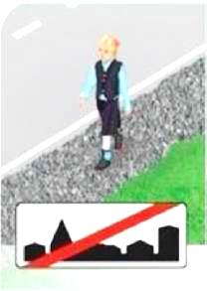

При движении вне населённого пункта Марк должен идти навстречу движения транспортных средств

При движении вне населённого пункта Марк должен идти по ходу движения транспортных средств

Вне населённого пункта движение для пешеходов запрещено

17.Когда Маша возвращалась домой после школы, она заметила, что на одном из перекрёстков производят замену светофоров и пока их нет на перекрёсток поставили регулировщика. Помогите Маше определить, как она должна действовать при данном сигнале регулировщика?

Посмотрите на картинку, проанализируйте ситуацию. Выберите правильный ответ.



Маша может перейти проезжую часть дороги за спиной регулировщика

Маше нужно дождаться другого сигнала регулировщика и перейти проезжую часть дороги

Маша должна дождаться, когда регулировщик подаст сигнал свистком и жестом покажет, что переход разрешён

18. Разрешено ли Вите передвигаться на электросамокате таким образом?

Инструкция: посмотрите на картинку, проанализируйте ситуацию. Выберите правильный ответ.

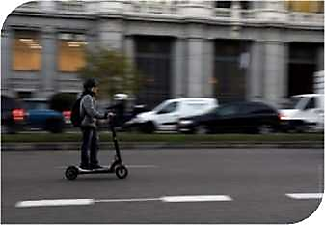

Запрещено

Разрешено, но только в светлое время суток

Разрешено, так как на Вите надет шлем

19.Представьте, что Вы едете на велосипеде по проезжей части дороги, на которой нанесена горизонтальная дорожная разметка. Что эта разметка обозначает?

Инструкция: посмотрите на картинку, вспомните что означает нанесённая разметка. Выберите правильный ответ.

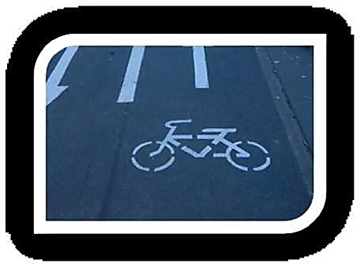

Велосипедная дорожка или полоса для велосипедистов

Велосипедная дорожка или тротуар

Полоса для велосипедистов или мопедов

20.Должен ли водитель показывать поворот как на картинке?

Инструкция: правильный ответ

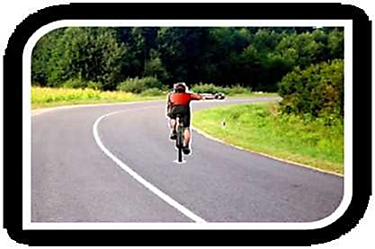

Не обязательно, так как дорога меняет направление и совершение другого маневра невозможно

Перед поворотом водитель всегда обязан показывать сигналы поворота

Не обязательно, так как другие транспортные средства отсутствуют

21.Максим предложил Кате покататься на велосипеде. Катя, конечно, согласилась и стала пассажиром. Максиму уже 16 лет, а Кате всего 10, определите, может ли Максим перевозить пассажира на своём велосипеде в данной ситуации?

Инструкция: посмотрите на картинку, проанализируйте ситуацию. Выберите правильный ответ.

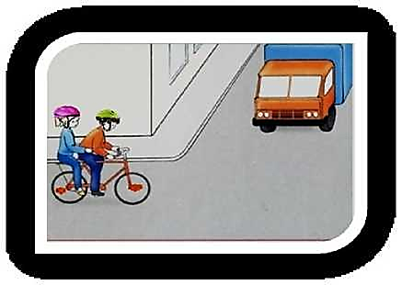

Максиму запрещено перевозить пассажира на своём велосипеде

Максим может перевозить пассажира на своём велосипеде, при наличии стажа вождения не менее 2 лет

Максим может перевозить пассажира на своём велосипеде, если будет ехать по правому краю проезжей части

22.В транспортном средстве едет Алексей Семёнович и его дочка Катя, которой 10 лет. Нарушают участники ситуации правила дорожного движения в данной ситуации?

Инструкция: посмотрите на картинку, проанализируйте ситуацию. Выберите правильный ответ

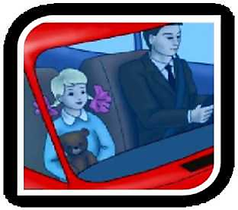

Нарушают, Катя должна быть пристёгнута и находиться в детском удерживающем устройстве

Нарушают, в транспортном средстве отсутствуют ремни и подушки безопасности

Правила дорожного движения соблюдены в полном объёме

23.Пересекать проезжую часть дороги на перекрёстках при отсутствии пешеходного перехода пешеходам ...

Инструкция: выберите правильный вариант ответа

Разрешается на перекрёстках по линии тротуаров или обочин

Запрещается

Разрешается, при отсутствии транспортных средств на расстоянии 10 метров от перекрёстка

24.Пешеходы, находящиеся вне населённых пунктов, должны иметь при себе и обеспечивать этих предметов транспортных средств.

Инструкция: самостоятельно дополните определение, используя предложенные варианты

Световозвращающие элементы, видимость, водителям.

Средства пассивной защиты, видимость, пассажирам.

Световозвращающие элементы, ношение, водителями.

25.Определите те знаки, которые запрещают движение велосипедистов.

Инструкция: посмотрите на изображения дорожных знаков, определите те знаки, которые запрещают движение велосипедистов.

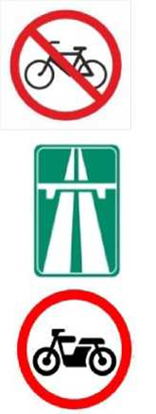

1,2

2,3

1,2,3

26.Понятие «Остановочный путь» транспортного средства подразумевает: Расстояние, пройдённое**__** с момента **____** до полной остановки.

Инструкция: самостоятельно дополните определение, используя предложенные варианты.

Транспортным средством, обнаружения водителем опасности Транспортным средством, срабатывания тормозного привода пешеходом, нажатия водителем

Транспортного средства педали тормоза

27.Выберите правильное окончание фразы: Нарушение правил дорожного движения РФ велосипедистом, повлекшее создание помех в движении транспортных средств, согласно кодексу административных правонарушений РФ, влечёт за собой...

Привлечение к уголовной ответственности

Наложение административного штрафа

Предупреждение

28.Укажите, какое из перечисленных требований предъявляется к обучаемому, допущенному к учебной езде на дорогах?

Возраст не менее 16 лет

Отсутствие административных правонарушений

Наличие водительского удостоверения

29.Укажите, что означает термин «недостаточная видимость»

Видимость дороги менее 300 метров в условия тумана, дождя, снегопада, а также сумерки

Видимость дороги менее 300 метров в тёмное время суток

19. При управлении мопедом , согласно правилам дорожного движения РФ, разрешено...

Выберите верное окончание фразы.

Двигаться по полосе для велосипедистов

Двигаться по дороге без застёгнутого мотошлема

Двигаться по дороге не держась за руль хотя бы одной рукой

30.Управление велосипедом в состоянии алкогольного опьянения влечет за собой...

административная ответственность в размере от 1000 до 1500 рублей

административная ответственность в размере от 800 рублей

административная ответственность в размере от 5000 рублей

|  |  |  |  |
| --- | --- | --- | --- |
| 1. | Светофор с двумя сигналами, выполненными в виде силуэта  Ответов 3072 | 2733 | 89.0% |
| 2. | Установите правильную последовательность действий перехода проезжей части дороги при включении зелёного сигнала пешеходного светофора?  Ответов 3072 | 2481 | 80.8% |
| 3. | Определите, какое утверждение верно...  Ответов 3072 | 2386 | 77.7% |
| 4. | Определить какое утверждение верно...  Ответов 3072 | 2469 | 80.4% |
| 5 | Определите, какое утверждение верно…  Ответов 3072 | 2679 | 87.2% |
| 6 | Определить какое утверждение верно...  Ответов 3072 | 2777 | 90.4% |
| 7 | Определить какое утверждение верно...  Ответов 3072 | 1935 | 63.0% |
| 8 | Определить какое утверждение верно...  Ответов 3072 | 2541 | 82.7% |
| 9 | Определить какое утверждение верно...  Ответов 3072 | 2443 | 79.5% |
| 10 | Велосипедисты показывают определённые сигналы рукой. Кто из них подаёт сигнал поворота налево?  Ответов 3072 | 2163 | 70.4% |
| 11 | Велосипедист двигается вне населённого пункта по проезжей части дороги. Как должен двигаться велосипедист в данной ситуации  Ответов 3072 | 1602 | 52.1% |
| 12 | В левом столбике изображены дорожные знаки, а в правом изображены места их установки Сопоставьте их между собой Ответов 3072 | 2566 | 83.5% |
| 13 | Перед переходом проезжей части дороги Дима задумался, нужно ему снять капюшон или нет. Помогите Диме принять верное решение  Ответов 3072 | 2090 | 68.0% |
| 14 | Находясь у бабушки в деревне, Марк решил пойти на пикник. Так как в деревне не было тротуаров Марк пошёл по обочине. Однако, выйдя за пределы деревни Марк задумался о том, как правильно ему идти дальше. Помогите Марку определить, как он должен двигаться вне населенного пункта в данной ситуации?  Ответов 3072 | 2298 | 74.8% |
| 15 | Когда Маша возвращалась домой после школы, она заметила, что на одном из перекрёстков производят замену светофоров и пока их нет на перекрёсток поставили регулировщика. Помогите Маше определить, как она должна действовать при данном сигнале регулировщика?  Ответов 3072 | 1449 | 47.2% |
| 16 | Разрешено ли Вите передвигаться на электросамокате таким образом?  Ответов 3072 | 2292 | 74.6% |
| 17. | Представьте, что Вы едете на велосипеде по проезжей части дороги, на которой нанесена горизонтальная дорожная разметка. Что эта разметка обозначает?  Ответов 3072 | 2107 | 68.6% |
| 18. | Должен ли водитель показывать поворот как на картинке?  Ответов 3072 | 1732 | 56.4% |
| 19. | Максим предложил Кате покататься на велосипеде. Катя, конечно, согласилась и стала пассажиром. Максиму уже 16 лет, а Кате всего 10, определите, может ли Максим перевозить пассажира на своём велосипеде в данной ситуации?  Ответов 3072 | 1727 | 56.2% |
| 20. | В транспортном средстве едет Алексей Семёнович и его дочка Катя, которой 10 лет. Нарушают участники ситуации правила дорожного движения в данной ситуации?  Ответов 3072 | 2461 | 80.1% |
| 21. | Пересекать проезжую часть дороги на перекрёстках при отсутствии пешеходного перехода пешеходам ...  Ответов 3072 | 1225 | 39.9% |
| 22. | Пешеходы, находящиеся вне населённых пунктов, должны иметь при себе и обеспечивать этих предметов транспортных средств.  Ответов 3072 | 2409 | 78.4% |
| 23. | Определите те знаки, которые запрещают движение велосипедистов.  Ответов 3072 | 1860 | 60.5% |
| 24. | Понятие «Остановочный путь» транспортного средства подразумевает: Расстояние, пройдённое______________ с момента ____________ до полной остановки.  Ответов 3072 | 1468 | 47.8% |
| 25. | Выберите правильное окончание фразы: Нарушение правил дорожного движения РФ велосипедистом, повлекшее создание помех в движении транспортных средств, согласно кодексу административных правонарушений РФ, влечёт за собой...  Ответов 3072 | 2202 | 71.7% |
| 26. | Укажите, какое из перечисленных требований предъявляется к обучаемому, допущенному к учебной езде на дорогах? Ответов 3072 | 2279 | 74.2% |
| 27 | Укажите, что означает термин «недостаточная видимость»  3072 | 2380 | 77.5% |
| 28. | При управлении мопедом , согласно правилам дорожного движения РФ, разрешено...  Двигаться по полосе для велосипедистов  Ответов 3072 | 2181 | 71.0% |
| 29. | Управление велосипедом в состоянии алкогольного опьянения влечет за собой...  административная ответственность в размере от 1000 до 1500 рублей  Ответов 3072 | 1650 | 53.7% |
| 30. | Определите, какое утверждение верно... | 1468 | 47.8% |

Несмотря на дифференцированный подход к возрасту тестируемых при составлении вопросов теста, и возможность выбора правильного ответа из предложенных вариантов, обучающиеся показали средний уровень знаний, что может свидетельствовать о средней эффективности преподавания основ Правил дорожного движения и безопасного поведения на дорогах и улицах.

Подведение итогов об уровне знаний обучающихся позволяет констатировать средней уровень знаний обучающихся, а как следствие, не представляется возможным уменьшения ДТП с участием несовершеннолетних.

Главная проблема обеспечения безопасности несовершеннолетних на проезжей части обусловлена тем, что у детей отсутствует защитная психологическая реакция на ситуацию складывающеюся на дороге, что чётко развито у взрослых.

Отсутствие таких понятий, как дисциплинированность, взаимное уважение участников дорожного движения, оказание первой помощи пострадавшему, не знание административной и уголовной ответственности участника дорожного движения, не может дать полноценную положительную характеристику для будущих водителей транспортных средств и в целом законопослушным участникам.

**Методические рекомендации по организации занятий по ПДД и безопасному поведению на дорогах и улицах в образовательной организации**

ВВЕДЕНИЕ

До сих пор общественность не придает должного внимания проблеме детского дорожно-транспортного травматизма, законопослушного поведения и уважительного отношения к Правилам дорожного движения.

Основная причина всех несчастных случаев с детьми на дороге заключается в несоблюдении ПДД и низкой культуре поведения, как водителей транспортных средств, так и детьми.

Что касается нарушений со стороны детей, то чаще всего это:

-переход проезжей части в неустановленном месте;

-переход на запрещающий сигнал светофора;

-перед близко идущим транспортом;

-выход на дорогу из-за стоящего транспортного средства;

-игра на проезжей части или в непосредственной близости от нее;

-нарушения Правил дорожного движения при управлении велосипедами, мопедами и мотоциклами.

Данные нарушения свидетельствуют об отсутствии у детей твердых теоретических знаний, подкрепленных практическими навыками, поведения на дорогах и, как следствие, - неумение юных участников дорожного движения ориентироваться в сложной дорожной обстановке.

Следует констатировать, что из–за формального отношения родителей, образовательных организаций и общественности к занятиям с детьми по Правилам и безопасности дорожного движения, недостаточного методического специального материально-технического обеспечения ОО, эффективность проведения занятий с детьми находится на низком уровне.

Состояние детского дорожно-транспортного травматизма заставляет постоянно искать новые, эффективные пути решения этой проблемы, включать в совместную работу родителей, педагогов общеобразовательных организаций и организаций системы дополнительного образования, представителей средств массовой информации и общественных объединений.

Под профилактикой детского дорожно-транспортного травматизма следует понимать целенаправленную систематизированную и профессиональную деятельность для своевременного выявления, предупреждения и устранения причин и условий, способствующих дорожно-транспортным происшествиям, в которых погибают и получают травмы дети и подростки.

Основная цель профилактики детского дорожно-транспортного травматизма - сохранение жизни и здоровья подрастающего поколения, создание условий для обучения детей:

- Правилам дорожного движения;

- основам знаний об Административной ответственности за совершение правонарушений в области дорожного движения;

- навыкам оказания Первой помощи пострадавшему;

- основам психофизиологических особенностей участников дорожного движения;

- культуре поведения на дороге, что в свою очередь будет способствовать снижению уровня детского дорожно-транспортного травматизма.

Обучение детей и подростков Правилам дорожного движения призвано подготовить дисциплинированного участника дорожного движения, способного обеспечить личную безопасность и безопасность окружающих его людей в условиях дорожно-транспортной среды.

Основной целью организации занятий по Правилам дорожного движения с детьми и подростками является приобретение теоретических знаний и формирование практических умений и навыков безопасного поведения на улице и дорогах.

Для достижения этой цели необходимо реализовывать систему обучающих, воспитательных и развивающих задач.

К обучающим задачам относятся:

- расширение общего кругозора по проблеме безопасного поведения на улицах и дорогах;

- изучение Правил дорожного движения для пешеходов, пассажиров и водителей (велосипедов, мопедов) на основе формирования умений и навыков безопасного поведения на дороге;

- формирование практических умений пешеходов и водителей (велосипедов, мопедов);

- формирование умений прогнозировать свое поведение как участника дорожного движения;

- освоение детьми и подростками, с учетом их возрастных особенностей, наборов терминов и понятий, используемых в дорожном движении и способствующих дальнейшему успешному усвоению основ безопасного поведения на дорогах.

К воспитательным задачам относятся:

- формирование культуры участника дорожного движения;

- воспитание отрицательного отношения к нарушителям норм поведения и Правил дорожного движения;

- профессиональная ориентация детей и подростков на выбор профессии водителя автотранспортного средства или сотрудника ГИБДД.

В систему развивающих задач входят:

- развитие практических навыков управления велосипедом (мопедом) в условиях дорожного движения;

- развитие самостоятельности и умения рационально организовывать свою деятельность в процессе дорожного движения;

- развитие логического и пространственного мышления, воображения, памяти.

**Организация работы образовательной организации**

**по профилактике ДДТТ**

Организация профилактики детского дорожно-транспортного травматизма возможно только на основе комплексного подхода, который включает в себя учебную и внеурочную деятельность, работу с родителями, информационное и материально-техническое обеспечение (специализированные классы для теоретических занятий по ПДД и БДД, а также дорожная разметка с элементами уличной дорожной сети для практических занятий).

В образовательных организациях должно быть в наличии:

- **Автоплощадка** - модель перекрестка с нанесенной дорожной разметкой, имитирующий участок пересечения проезжих частей, пешеходного перехода (переходов).

- Оборудованный и обеспеченный наглядными пособиями, специализированный Кабинет по безопасности дорожного движения.

Кабинет безопасности дорожного движения в образовательной организации предназначен для проведения учебных занятий и воспитательной работы с детьми и подростками с целью наиболее прочного усвоения ими Правил дорожного движения и формирования навыков безопасного поведения на дороге.

Кабинет должен быть местом, где все обучающиеся и педагоги могут познакомиться с современными достижениями в области безопасности дорожного движения, получить необходимую консультацию и практические рекомендации.

Для выполнения этих задач в кабинете должны быть сосредоточены необходимые учебно-наглядные пособия и оборудование:

- классная доска с цветными мелками и указкой;

- макеты дорожных знаков и светофоров;

- плакаты с различными типами перекрестков и видами дорожной разметки;

- плакаты дорожных ситуаций «ловушек»;

- магнитная доска;

- магнитные фигурки для создания вариантов дорожной обстановки;

- средства ручного регулирования дорожного движения

(жезлы, светоотражающие элементы);

- набор видов транспорта;

- методическая литература для проведения занятий по ПДД;

- листовки, памятки, настольные игры по ПДД;

- набор учебных фильмов по ПДД;

- телевизор, DVD, компьютерная техника.

*Что должен знать педагог, преподающий Правила дорожного движения в образовательной организации*:

1. Анализ состояния детского дорожно-транспортного травматизма.

- Основные причины нарушений ПДД детьми,

- Типичные ошибки детей на дороге. Наиболее распространенные случаи нарушения ПДД детьми,

- Основные места и время дорожно-транспортных происшествий с детьми,

- Особенности дорожной обстановки в зависимости от времени года и суток.

2. Психофизиологические и возрастные особенности поведения детей на дороге.

- Какие физиологические и психические качества имеют первостепенное значение для безопасного передвижения по дороге.

- Факторы, влияющие на психофизиологическое состояние человека на дороге.

- Понятие «риска» в дорожно-транспортной среде у детей и подростков.

- Психофизиологические различия в поведении детей и взрослых на дороге.

- Психофизиологические различия в поведении мальчиков и девочек на дороге.

- Особенности поведения детей во дворах, на дорогах и за городом.

- Психологические особенности пешеходов и водителей.

3. Правила дорожного движения и безопасного поведения пешеходов, водителей велосипедов и мопедов на дорогах.

- Что означают термины: «пешеход», «водитель», «участник дорожного движения», «дорога», «проезжая часть», «тротуар», «перекресток», «пешеходный переход», «регулировщик», «дорожно-транспортное происшествие» и другие из раздела ПДД «Основные понятия и термины».

Автобусная остановка - место остановки общественного транспорта для посадки и высадки пассажиров.

Водитель - человек, управляющий транспортным средством.

Двустороннее движение - транспорт движется в двух противоположных направлениях.

Дорога - часть улицы, по которой движутся машины, а также тротуары, обочины, разделительные полосы.

Железнодорожный переезд - любое пересечение дороги железнодорожными путями.

Одностороннее движение - транспорт движется в одном направлении.

Пассажир - человек, который помимо водителя находится в транспортном средстве.

Пешеход - человек, идущий по тротуару, обочине или переходящий улицу.

Пешеходный переход, подземный переход, надземный переход – место обозначенное для перехода через улицу.

Посадочная площадка - место, где пассажиры ожидают общественный транспорт. Если посадочная площадка отсутствует, транспорт ожидают на тротуаре или обочине.

Проезжая часть - часть дороги, предназначенная для движения транспорта. Проезжая часть бывает с односторонним (машины движутся только в одну строну) и двусторонним (машины движутся в разных направлениях), границы которых обозначены разделительными полосами.

Транспортное средство - транспорт, предназначенный для перевозки людей и груза.

Светофор - устройство для регулирования движения транспорта и пешеходов через дорогу.

Тротуар - часть дороги, предназначенная для движения пешехода, примыкающая к проезжей части, отделенная от нее газонами.

Улица - часть города или населенного пункта с дорогой, дорожными знаками, пешеходными переходами («пешеходный переход», подземный, надземный), домами и образовательными организациями, школами, детскими садами и др.

Участник дорожного движения - взрослый или ребенок, принимающий непосредственное участие в движении как пешеход, водитель, пассажир транспорта.

- Правила поведения пешеходов на тротуаре и в жилой зоне.

- Тормозной и остановочный путь транспортного средства.

- Типы светофоров и их сигналы.

- Сигналы регулировщика, разрешающие и запрещающие переход проезжей части.

- Виды пешеходных переходов (надземные, подземные) и правила перехода проезжей части на регулируемых и нерегулируемых пешеходных переходах и перекрестках.

- Правила перехода проезжей части при отсутствии в зоне видимости пешеходного перехода или перекрестка.

- Поведение пешеходов при приближении транспортных средств, с включенными специальными звуковыми и световыми сигналами.

- Обязанности и правила поведения пассажиров при посадке, проезде и высадке из транспорта общего пользования, легкового и грузового автомобиля.

- Правила обхода маршрутных транспортных средств.

- Правила пересечения проезжей части после выхода из транспортных средств.

- Поведение пешеходов на железнодорожном переезде.

- Действия пассажиров при вынужденной остановке транспортного средства на железнодорожном переезде.

- Дорожные знаки и их значение. Группы дорожных знаков.

- Знаки, регламентирующие движение пешеходов.

- Дорожная разметка и ее значение.

- Правила дорожного движения для водителей велосипедов и мопедов.

- Возраст, дающий право на получение Удостоверения водителя мопеда, мотоцикла, автомобиля.

**Дорожные «ловушки»**

Многие считают, что несчастье на дорогах - случайность - и уберечься от нее невозможно. Это неверно! Несчастье на дорогах - случайность кажущаяся. Не многим известно, что 95% детей, пострадавших на дорогах в дорожных происшествиях, были сбиты автомобилями в повторяющихся ситуациях, так называемых дорожных «ловушках».

**Дорожная «ловушка» -** это ситуация обманчивой безопасности. Такие «ловушки» надо уметь разгадать и избегать их.

**Ловушка № 1. Главная опасность - стоящая машина!**

Стоящая машина опасна: она может закрывать собой другой автомобиль, который движется с большой скоростью, мешает вовремя заметить опасность. Нельзя выходить на дорогу из-за стоящих машин.

**Ловушка № 2. Не обходите стоящий автобус ни спереди, ни сзади!**

Стоящий автобус закрывает собою участок дороги, по которому в тот момент, когда вы решили ее перейти, может проезжать автомобиль. Кроме того, люди около остановки обычно спешат и забывают о безопасности. От остановки надо двигаться в сторону ближайшего пешеходного перехода.

**Ловушка № 3. Умейте предвидеть скрытую опасность!**

Из-за стоящего автомобиля, дома, забора, кустов и др. может неожиданно выехать машина. Для перехода дороги нужно выбрать такое место, где дорога просматривается в оба направления.

**Ловушка №4. Транспортное средство приближается медленно, и все же надо пропустить ее.**

Медленно движущаяся машина может скрывать за собой автомобиль, идущий на большой скорости. К сожалению, мы часто забываем об этом.

**Ловушка №5. И у светофора можно встретить опасность.**

Сегодня на дорогах города мы постоянно сталкиваемся с тем, что водители автомобилей нарушают Правила дорожного движения: мчатся на высокой скорости, игнорируя сигналы светофора и знаки перехода. Поэтому недостаточно просто ориентироваться на зеленый сигнал светофора, необходимо убедиться, что опасность не угрожает. Мы часто рассуждаем так: «Машины еще стоят, водители меня видят и пропустят». Практика показывает, что мы ошибаемся.

**Ловушка № 6. Стоя на осевой линии, помните: сзади может оказаться машина!**

Дойдя до осевой линии и остановившись, мы обычно следим только за машинами, двигающимися с правой стороны, и забываем об автомобилях, проезжающих у нас за спиной. Испугавшись, можно сделать шаг назад - прямо под колеса машины. Если пришлось остановиться на середине дороги, надо быть предельно внимательным, не делать ни одного движения, не убедившись в безопасности, а лучше всего ориентироваться на переход дороги в один раз.

**Ловушка № 7. Арки и выезды из дворов - места скрытой опасности!**

В городах местом повышенной опасности являются арки, через которые из дворов на проезжую часть выезжают машины. Поэтому и во дворе нужно быть предельно внимательным.

Нарушителями бывают и пешеходы, и водители. Поэтому надо быть бдительным, всегда смотреть во все стороны и прислушиваться к звукам приближающихся машин. Опасность может возникнуть внезапно, когда ее не ждешь. Вы обязательно должны развивать в себе такие качества как наблюдательность, осторожность, дисциплинированность, ответственность за свои поступки.

Знайте правила безопасности пешеходов, не нарушайте их, применяйте в жизни!

**СПИСОК УЧЕБНО - МЕТОДИЧЕСКОЙ ЛИТЕРАТУРЫ**

1. Е.А. Козловская, С.А. Козловский учебная книжка-тетрадь «Дорожная безопасность» для 1,2,3,4 классов под редакцией Главного государственного инспектора БДД РФ генерал-лейтенанта полиции В.Н. Кирьянова, дополнена и переиздана.- М.: Издательский Дом Третий Рим, 2005.

2. Е.А. Козловская, С.А. Козловский Дорожная безопасность: обучение и воспитание младшего школьника. Учебно-методическое пособие для общеобразовательных учреждений и системы дополнительного образования под общей редакцией Главного государственного инспектора БДД РФ генерал-лейтенанта полиции В.Н. Кирьянова – М.: Издательский Дом Третий Рим, 2006.

3. Л.А. Михайлов, М.Л. Форштат. Учебное пособие по Правилам дорожного движения для начальных классов, 2007-СПб, «Лики России».

4. А.П. Добровольская, М.Л. Форштат. Рабочая тетрадь по Правилам дорожного движения для начальных классов, 2007-СПб, «Лики России».

5. М.Л. Форштат. Методическое пособие по Правилам дорожного движения к учебному пособию и рабочей тетради по ПДД, 2007-СПб, «Лики России».

6. Е. Козловская, Профилактика детского дорожно-транспортного травматизма: методическое пособие/ под общей редакцией В.Н. Кирьянова. – М.: Издательский Дом Третий Рим, 2007.

7. Помощник юного велосипедиста, пособие для начинающих велосипедистов с Правилами дорожного движения, ООО «Издательство «Кедр», М-2008.

8. Правила дорожного движения РФ.

Плакаты

1.«Улицы безопасности», Издательство «Третий Рим», 16 плакатов

2.«Дорожная азбука» набор плакатов с изображением дорожных знаков и описанием к ним, «Дорога на зеленый свет» набор плакатов, содержащих иллюстрации дорожно-транспортных ситуаций с участием пешеходов, «Азбука юного пешехода» набор плакатов по правилам безопасного поведения на дорогах для детей младшего школьного возраста (16 плакатов), издательство «Кедр», М-2008.

Информация о фирмах, предлагающих учебно-методические пособия по ПДД:

- Производственное объединение «Зарница» www.zarnitza.ru

(495) 995-69-24, 724-82-40, 8-917-283-84-86.

- Компания «Профтехнология» www.profteh.com

(495) 746-38-06, 518-20-46, 158-44-41.

- «Издательский Дом «Третий Рим» www.tretiy.ru

(495) 231-21-25, 231-21-35, 273-36-11, 273-06-49.

- интернет магазин www.ozon.ru (495) 238-34-34.